О запрете выжигания травы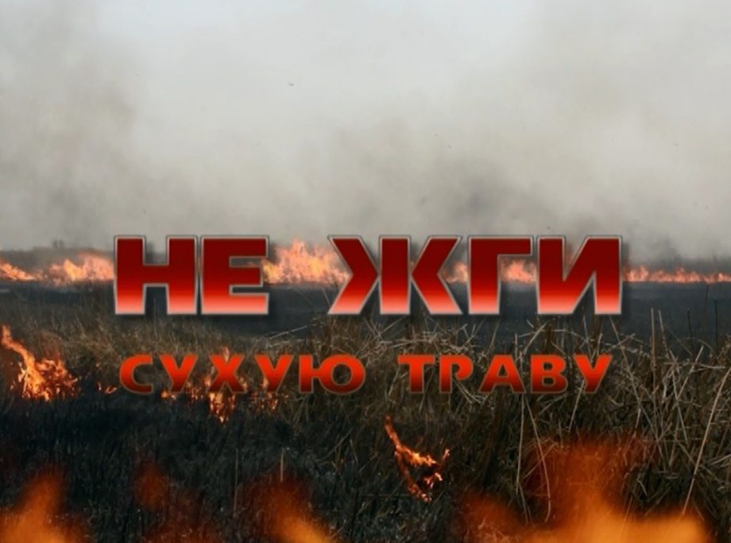
Управление Россельхознадзора по Самарской области считает необходимым в очередной раз напомнить о вреде, наносимом природе, сельскому хозяйству, здоровью и жизни людей, возникающему от травяных палов, и обращается к правообладателям земельных участков с сообщением о недопустимости сжигания стерни.
Выжигание сухой растительности, проводимое на полях с целью их очистки, частот становятся причиной пожаров, в отсутствии должностного наблюдения и неблагоприятных погодных условий огонь легко переходит на лесные массивы и населенные пункты, примыкающие к полям. В результате выгорают леса, жилые дома, а на полях почва становится малопродуктивной. При сжигании прошлогодней травы гибнет вся полезная микрофлора почвы, разрушается органическое вещество, снижается плодородие. После палов успешно выживает только самая грубая трава и бурьян. Прежнего разнотравья уже не будет.
Также выжигание травы вызывает гибель насекомых, истребляющих вредителей сельскохозяйственных культур, на месте пожара нормальная жизнь растений и насекомых восстанавливается лишь через 5-6 лет.
На основании статьи 42 Земельного Кодекса РФ в обязанности собственников земельных участков и лиц, не являющихся собственниками земельных участков, по использованию земельных участков входит осуществление мероприятий по охране земель, лесов, водных объектов и других ресурсов , в том числе с Постановлением Правительства РФ от 10.11.2015 года № 1213 введен запрет на выжигание сухой травянистой растительности, стерни, пожнивных остатков на землях сельскохозяйственного назначения и землях запаса, разведение коров на полях. За невыполнение установленных требований и обязательных мероприятий по защите земель и охране почв от ветровой, водной эрозии и предотвращению других процессов и иного негативного воздействия на окружающую среду, ухудшающее качественное состояние земель ( в том числе производство сельскохозяйственных палов) , в соответствии с ч.2 ст. 8.7. кодекса Российской Федерации об административных правонарушениях предусмотрено административное наказание.
Кроме того, Управление Россельхознадзора по Самарской области сообщает, что начиная с 2015 года ,значительно увеличены штрафы за нарушение требований земельного законодательства. Гражданам, не использующим свои земельные участки и не проводящих мероприятия , направленные на сохранение и воспроизводство плодородия земель , придется уплатить штраф от 20000 до 50000 рублей, должностным лицам – от 400000до 700000 рублей.
Если вы стали свидетелем поджога травы на полях, проявите свою гражданскую позицию, позвоните в пожарную охрану по телефону 01, либо с мобильного 112. О случаях возгораний травы на полях вблизи лесов также необходимо сообщить в отдел земельного надзора Управления Россельхознадзора по Самарской области по телефону: +8(846)3354881.
